QUIZ инструкция  
  
1. автозапуск

Само приложение имеет автозапуск, для этого нужно разово вручную запустить run_quiz.bat, который автоматически создаст ярлык в папке «Автозагрузка», который в свою очередь заставит запускаться приложение автоматически если не удалить ярлык.

При запуске уберите галочку «Всегда спрашивать при открытии этого файла».

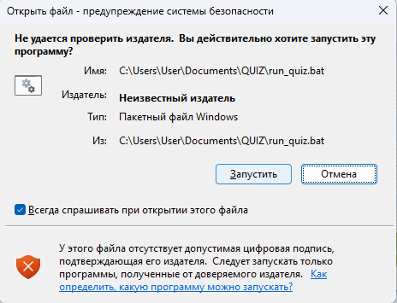

В случае если вы хотите прекратить автозапуск, то запустите delete_auto_run.bat для упрощенного действия.

В случае если вы хотите закрыть приложение и пользоваться системой Windows нажмите комбинацию клавиш Alt+f4, тогда приложение закроется и проводник с системой запуститься автоматически.

2. замена медиа

В приложении реализован функционал для замены медиа контента (изображения и видео), для этого нужно перейти по пути:

QUIZ\Quiz_interactiveMap_Data\StreamingAssets, в наполнении которой содержится:

Картинка с CTA - 1шт (STA.jpg)

Картинка «Ответ неверный» - 1шт (incorrect_answer**.jpg**)

Картинка «Ответ верный» - 1шт (correct_answer**.jpg**)

Картинка с «Ты победил» - 1шт (you_win**.jpg)**

Картинка «Вопрос № X» - 16шт (question_1**.jpg**), вместо «1» номер вопроса

Видеофайл «Ответ № X» - 16шт (question_1**.mp4**), вместо «1» номер вопроса

Важно! Следите за форматом медиа файлов с названиями, они точно должны совпадать с именами в программе и находится в прежнем расположении. Для удобства все файлы требуются в .jpg и .mp4 форматах.

Расположение медиа файлов:

вопросы находятся в папке StreamingAssets\Questions

видео находятся в папке StreamingAssets\Videos

все остальные в корневой папке StreamingAssets

Каждый вопрос пронумерован от 1 до 16, и для каждого вопроса привязана соответсвующая кнопка, отвечающая за правильный ответ из порядка num1 – num 8, структура выглядит след. образом:

"question_1": Keypad1;

"question_2": Keypad1;

"question_3": Keypad2;

"question_4": Keypad2;

"question_5": Keypad3;

"question_6": Keypad3;

"question_7": Keypad4;

"question_8": Keypad4;

"question_9": Keypad5;

"question_10": Keypad5;

"question_11": Keypad6;

"question_12": Keypad6;

"question_13": Keypad7;

"question_14": Keypad7;

"question_15": Keypad8;

"question_16": Keypad8;

то есть начиная с первого вопроса (по названию с единицы), последовательно идут названия остальных вопросов и последовательно идет нумерация клавиш NumPad от 1 до 8, но повторяясь по одному разу. Два разных вопроса = одна NumPad клавиша.